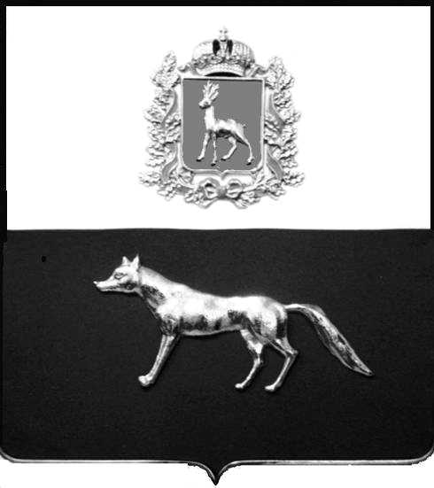  Администрация  муниципального района  Сергиевский  Самарской области  ПОСТАНОВЛЕНИЕ  « » _____________ 2022г.  №__________  [МЕСТО ДЛЯ ШТАМПА]  . | ПРОЕКТ
О выявлении правообладателя ранее учтенного объекта недвижимости, жилого дома с кадастровым номером 63:31:1101006:313 по адресу: Самарская область, Сергиевский район, п. Сургут, ул. Победы, д. 15, кв. 7

В соответствии с Федеральным законом от 06.10.2003 № 131-ФЗ «Об общих принципах организации местного самоуправления в Российской Федерации», с Федеральным Законом от 30.12.2020 №518-ФЗ «О внесении изменений в отдельные законодательные акты Российской Федерации», со статьёй 69.1 Федерального Закона от 13.06.2015 года №218-ФЗ «О государственной регистрации недвижимости», руководствуясь Уставом муниципального района Сергиевский, Администрации муниципального района Сергиевский, с актом осмотра объекта недвижимого имущества № 1 от 22.04 2022г. 8 ч. 30 минут.

П О С Т А Н О В Л Я ЕТ:

1.В отношении ранее учтенного объекта недвижимости кадастровый номер 63:31:1101006:313, Самарская область, Сергиевский район, п. Сургут, ул. Победы, д.15, кв. 7 выявлен правообладатель: гр. РФ Кутузов Олег Юрьевич, 09.04.1961 г.р. место рождение пос. Сургут, Сергиевского района, Куйбышевской области, паспорт гр. РФ серия 3605 № 421960 ОВД Сергиевского района Самарской области 22.06.2006г., код подразделения 632-046, СНИЛС: 023-613-739-25, адрес регистрации: Самарская область, Сергиевский район, п. Сургут, ул. Победы, д.15, кв.7.
2. Право собственности подтверждается архивной выпиской Архивного отдела администрации муниципального района Сергиевский № 165 от 09.02.2017г. и договором на передачу и продажу квартир (домов) в собственность между «Агроремтехпред» и гр. Кутузовым Олегом Юрьевичем.
3.Направить данное постановление в Управление Федеральной службы государственной регистрации, кадастра и картографии по Самарской области.
4.Контроль за выполнением настоящего постановления оставляю за собой.

Глава муниципального района
Сергиевский А.И. Екамасов

Проект решения получил:
_________________________ ______________________________
[Подпись] [Ф. И. О.]

Примечание: в течение тридцати дней со дня получения проекта решения выявленный правообладатель вправе направить возражения относительно сведений о правообладателе по адресу:

446533, Самарская область, Сергиевский район, п. Сургут, улица Первомайская, дом 12А, этаж 2, каб.3, или по телефону: 8(84655)2-54-20

